※ 사업 신청 시, 사업계획서 작성 목차 페이지는 삭제하고 제출
예비창업패키지 예비창업자 사업계획서 작성 목차(안)

항목 | 세부항목
□ 일반현황 | - 창업아이템명, 산출물, 팀 구성 현황 등
□ 개요(요약) | - 창업아이템 소개, 문제인식, 실현가능성, 성장전략, 팀 구성 등

1. 문제 인식  (Problem) | 1. 창업 아이템의 필요성  - 창업 아이템의 국내·외 시장 현황 및 문제점  - 문제 해결을 위한 창업 아이템의 개발 필요성 등
2. 실현 가능성  (Solution) | 2. 창업 아이템의 개발 계획  - 아이디어를 제품·서비스로 개발 또는 구체화 계획  - 창업 아이템의 차별성 및 경쟁력 확보 전략  - 정부지원사업비 집행 계획
3. 성장전략  (Scale-up) | 3. 사업화 추진 전략  - 경쟁사 분석, 목표 시장 진입 전략  - 창업 아이템의 비즈니스 모델(수익화 모델)  - 사업 확장을 위한 투자유치(자금확보) 전략  - 사업 전체 로드맵(일정 등) 및 중장기 사회적 가치 도입계획
4. 팀 구성  (Team) | 4. 대표자 및 팀원 구성 계획  - 대표자의 보유 역량(개발/구체화/성과 창출 등)  - 팀원 보유 역량, 업무파트너 현황 및 활용 방안 등

예비창업패키지 예비창업자 사업계획서

※ 사업계획서는 목차(1페이지)를 제외하고 10페이지 이내로 작성
* 사업계획 설명을 위한 추가 이미지 첨부가 필요한 경우, [별첨 2]의 기타 증빙서류로 제출
※ 사업계획서 양식은 변경·삭제할 수 없으며, 추가설명을 위한 이미지(사진), 표 등은 삽입 가능
(표 안의 행은 추가 가능하며, 해당 없을 시 공란을 유지)
※ 본문 내 ‘파란색 글씨로 작성된 안내 문구’는 삭제하고 검정 글씨로 작성하여 제출
※ 대표자·직원 성명, 성별, 생년월일, 대학교(원)명 및 소재지, 직장명 등의 개인정보(또는 유추 가능한 정보)는 반드시 제외하거나 ‘○’, ‘*’ 등으로 마스킹하여 작성
[학력] (전문)학·석·박사, 학과·전공 등, [직장] 직업, 주요 수행업무 등만 작성 가능

□ 일반현황
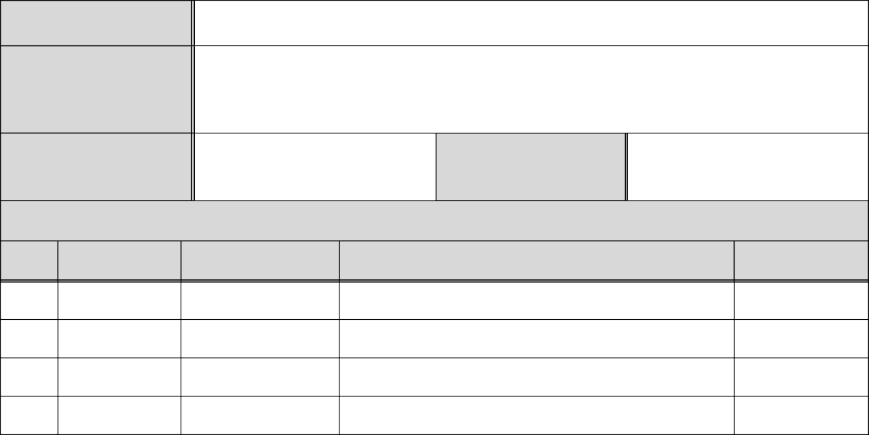
창업아이템명
산출물
(협약기간 내 목표)
OO기술이 적용된 OO기능의(혜택을 제공하는) OO제품·서비스 등
모바일 어플리케이션(0개), 웹사이트(0개)
※ 협약기간 내 제작·개발 완료할 최종 생산품의 형태, 수량 등 기재
직업
(직장명 기재 불가)
교수 / 연구원 / 사무직 / 일반인 / 대학생 등

기업(예정)명
OOOOO
팀 구성 현황 (대표자 본인 제외)
순번 직위
- 공동대표
- 대리
담당 업무
S/W 개발 총괄
홍보 및 마케팅
보유 역량 (경력 및 학력 등)
OO학 박사, OO학과 교수 재직(00년)
OO학 학사, OO 관련 경력(00년 이상)
구성 상태
완료
예정(’00.0)
...

□ 창업 아이템 개요(요약)

명 칭 |  | 범 주
  ※ 예시1 : 게토레이
  예시2 : Windows
  예시3 : 알파고
  ※ 예시1 : 스포츠음료
  예시2 : OS(운영체계)
  예시3 : 인공지능프로그램
아이템 개요
  ※ 본 지원사업을 통해 개발 또는 구체화하고자 하는 제품·서비스 개요
  (사용 용도, 사양, 가격 등), 핵심 기능·성능, 고객 제공 혜택 등
  ※ 예시 : 가벼움(고객 제공 혜택)을 위해서 용량을 줄이는 재료(핵심 기능)를 사용
문제 인식  (Problem)
  ※ 개발하고자 하는 창업 아이템의 국내·외 시장 현황 및 문제점 등 문제 해결을 위한 창업 아이템 필요성 등
실현 가능성  (Solution)
  ※ 개발하고자 하는 창업 아이템을 사업기간 내 제품·서비스로 개발 또는 구체화 하고자 하는 계획(최종 산출물_형태, 수량 등)
  - 개발하고자 하는 창업 아이템의 차별성 및 경쟁력 확보 전략
성장전략  (Scale-up)
  ※ 경쟁사 분석, 목표 시장 진입 전략, 창업 아이템의 비즈니스 모델(수익화 모델), 사업 전체 로드맵, 투자유치(자금확보) 전략 등
팀 구성  (Team)
  ※ 대표자, 팀원, 업무파트너(협력기업) 등 역량 활용 계획 등
이미지
  ※ 제품·서비스 특징을 나타낼 수 있는 참고 사진(이미지)·설계도 등 삽입
  (해당 시)
  ※ 제품·서비스 특징을 나타낼 수 있는 참고 사진(이미지)·설계도 등 삽입
  (해당 시)
이미지 | < 사진(이미지) 또는 설계도 제목 > |  | < 사진(이미지) 또는 설계도 제목 >

1. 문제 인식 (Problem)_창업 아이템의 필요성
※ 개발하고자 하는 창업 아이템의 국내·외 시장 현황 및 문제점 등의 제시 문제 해결을 위한 창업 아이템의 개발 필요성 등 기재_개발 아이템 소개

ㅇ

ㅇ

ㅇ

2. 실현 가능성 (Solution)_창업 아이템의 개발 계획

※ 아이디어를 제품·서비스로 개발 또는 구체화 하고자 하는 계획(사업기간 내 일정 등) 개발 창업 아이템의 기능·성능의 차별성 및 경쟁력 확보 전략
정부지원사업비 집행 계획 기재

ㅇ

< 사업추진 일정(협약기간 내) >

구분 | 추진 내용 | 추진 기간 | 세부 내용
1 | 필수 개발 인력 채용 | 00.00 ~ 00.00 | OO 전공 경력 직원 00명 채용
2 | 제품 패키지 디자인 | 00.00 ~ 00.00 | 제품 패키지 디자인 용역 진행
3 | 홍보용 웹사이트 제작 | 00.00 ~ 00.00 | 웹사이트 자체 제작
4 | 시제품 완성 | 협약기간 말 | 협약기간 내 시제품 제작 완료
…

< 1단계 정부지원사업비 집행계획 >
※ 1단계 정부지원사업비는 20백만원 내외로 작성

비 목 | 산출 근거 | 정부지원사업비(원)
재료비 | ▪ DMD소켓 구입(00개×0000원) | 3,000,000
재료비 | ▪ 전원IC류 구입(00개×000원) | 7,000,000
외주용역비 | ▪ 시금형제작 외주용역(OOO제품 … 플라스틱금형제작) | 10,000,000
지급수수료 | ▪ 국내 OO전시회 참가비(부스 임차 등 포함) | 1,000,000
…
합 계 |  | ...

< 2단계 정부지원사업비 집행계획 >
※ 2단계 정부지원사업비는 20백만원 내외로 작성

비 목 | 산출 근거 | 정부지원사업비(원)
재료비 | ▪ DMD소켓 구입(00개×0000원) | 3,000,000
재료비 | ▪ 전원IC류 구입(00개×000원) | 7,000,000
외주용역비 | ▪ 시금형제작 외주용역(OOO제품 … 플라스틱금형제작) | 10,000,000
지급수수료 | ▪ 국내 OO전시회 참가비(부스 임차 등 포함) | 1,000,000
…
합 계 |  | ...

3. 성장전략 (Scale-up)_사업화 추진 전략

※ 경쟁제품·경쟁사 분석, 창업 아이템의 목표 시장 진입 전략 등 기재
창업 아이템의 비즈니스 모델(수익화 모델), 사업 확장을 위한 투자유치(자금확보) 전략
사업 전체 로드맵(일정)과 중장기적 사회적 가치 도입계획
- 환경 : 폐기물 배출 감소, 재활용 확대, 친환경 원료 개발, 에너지 절감 등 환경보호 노력
- 사회 : 지역사회 교류, 사회 환원, 인권, 평등, 다양성 존중 등 사회적 책임경영 노력
- 지배구조 : 윤리경영, 상호 존중 조직문화 구축, 근로 환경 개선 등의 투명 경영 노력

ㅇ

ㅇ

< 사업추진 일정(전체 사업단계) >

구분 | 추진 내용 | 추진 기간 | 세부 내용
1 | 시제품 설계 | 00년 상반기 | 시제품 설계 및 프로토타입 제작
2 | 시제품 제작 | 00.00 ~ 00.00 | 외주 용역을 통한 시제품 제작
3 | 정식 출시 | 00년 하반기 | 신제품 출시
4 | 신제품 홍보 프로모션 진행 | 00.00 ~ 00.00 | OO, OO 프로모션 진행
…

4. 팀 구성 (Team)_대표자 및 팀원 구성 계획

※ 성명, 성별, 생년월일, 출신학교, 소재지 등의 개인정보(유추가능한 정보)는 삭제 또는 마스킹 [학력] (전문)학·석·박사, 학과·전공 등, [직장] 직업, 주요 수행업무 등만 작성 가능

※ 대표자 보유 역량(경영 능력, 경력·학력, 기술력, 노하우, 인적 네트워크 등) 기재
- 역량 : 창업아이템을 개발 또는 구체화할 수 있는 능력
- 유사 경험, 정부 지원사업 수행 이력, 관련 교육 이수 현황, 관련 수상 실적 등 포함
※ 팀에서 보유 또는 보유할 예정인 장비·시설, 직원 역량(경력·학력, 기술력, 노하우 등) 기재
※ 협약기간 내 채용 예정인 인력에 대해서 기재
※ 제품·서비스 개발 및 구체화 등과 관련하여 협력(또는 예정)인 파트너, 협력 기관(기업) 등 역량과 주요 협업(협력)내용 등 기재

ㅇ

< 팀 구성(안) >

구분 | 직위 | 담당 업무 | 보유 역량(경력 및 학력 등) | 구성 상태
1 | 공동대표 | S/W 개발 총괄 | OO학 박사, OO학과 교수 재직(00년) | 완료(’00.00)
2 | 대리 | 홍보 및 마케팅 | OO학 학사, OO 관련 경력(00년 이상) | 예정(’00.00)
…

< 협력 기관 현황 및 협업 방안 >

구분 | 파트너명 | 보유 역량 | 협업 방안 | 협력 시기
1 | ○○전자 | 시제품 관련 H/W 제작·개발 | 테스트 장비 지원 | 00.00
2 | ○○기업 | S/W 제작·개발 | 웹사이트 제작 용역 | 00.00
...

